# ISCC2024 WriteUp

AkyOI 李承达 [3433778745@qq.com](mailto:3433778745@qq.com)

## misc+时间刺客

## 解题思路

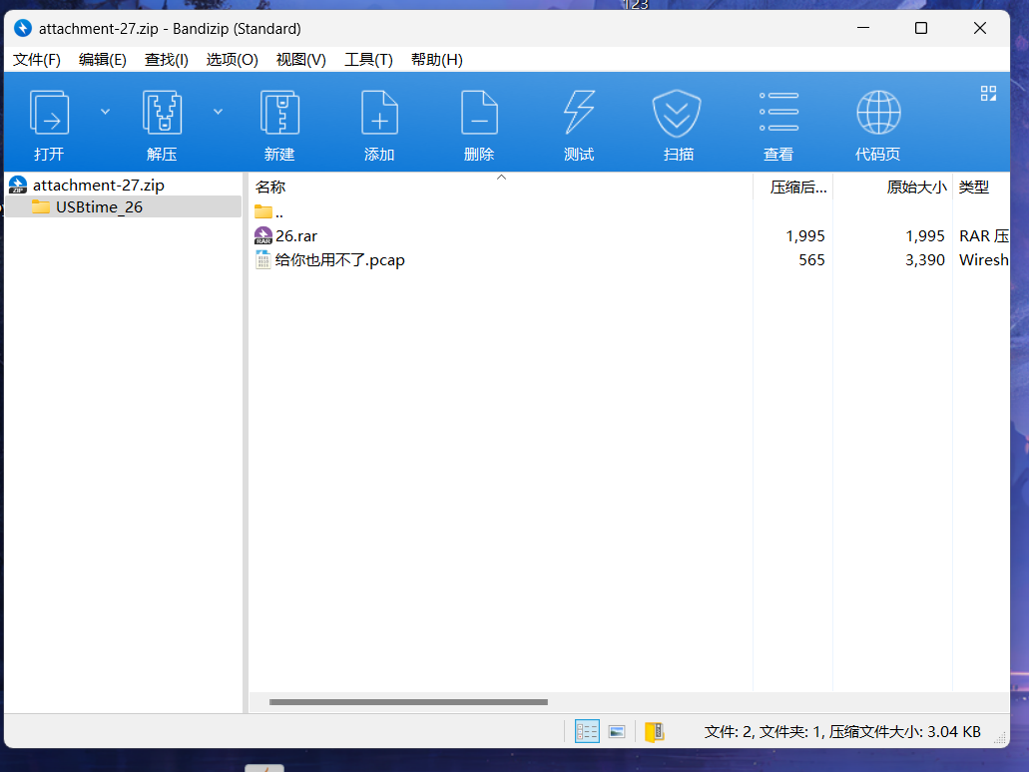、

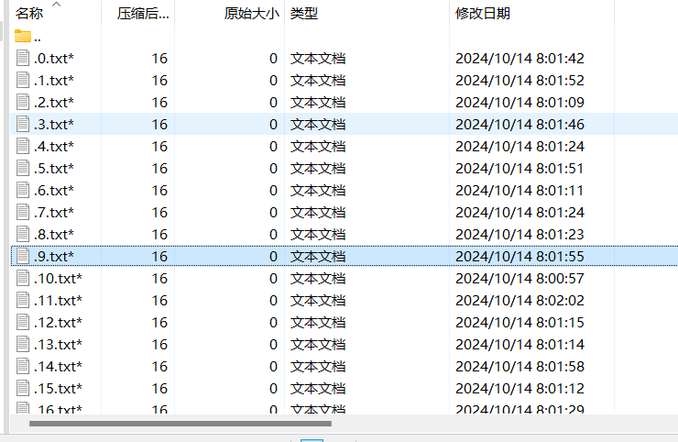

题目一直在强调时间，发现26.rar里面文件的时间很奇怪，猜测分钟和秒就是flag的ascii数值。于是直接提取时间转为秒之后转ascii

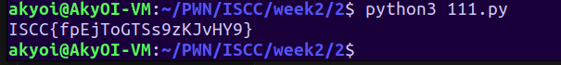

## Exp

flag = ''

time=[102, 112, 69, 106, 84, 111, 71, 84, 83, 115, 57, 122, 75, 74, 118, 72, 89, 57]

for i in range(18):

flag += chr(time[i])

print('ISCC{'+flag+'}')